‘’L’attachement vu par les neurosciences*

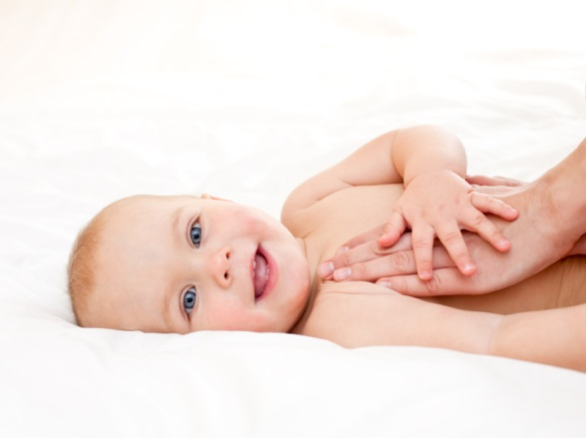

Au début du XXe siècle, les travaux des psychanalystes Spitz, Bion, Anna Freud et Winnicott attiraient l’attention sur les troubles psychologiques liés aux carences affectives dans la construction de l’identité. John Bowlby, (1969) auteur de la théorie de l’attachement, considère la tendance à établir des liens affectifs étroits comme un élément essentiel à la survie de l’être humain.
Aujourd’hui, grâce aux progrès réalisés en matière d’IRM fonctionnelle, il est possible de comprendre comment les mécanismes de l’attachement s’aménagent et impactent notre cerveau. Ces nouvelles données neurophysiologiques confirment l’importance des soins maternels sur le développement de l’enfant, notamment durant les deux premières années de la vie.

La recherche neuro-physiologique

Les recherches effectuées à l’université du Minnesota démontrent qu’à la fin de leur première année, les enfants bénéficiant d’une présence affectueuse produisent moins de cortisol, l’hormone de réponse au stress qui inhibe la croissance.
Les enfants victimes de négligence dont les figures d’attachement n’étaient pas assez disponibles, présentent, à l’inverse, une forte activation physiologique de l’amygdale. Les enfants blessés par des traumatismes précoces tels qu’abandon, maltraitance, deuil, maladie ou encore, dépression de la mère, gardent dans leur mémoire une trace organique de l’événement.
Le Dr. Perry et ses collègues du Baylor College à Houston au Texas confirment, à travers leur observation, que tout traumatisme précoce laisse une trace observable dans notre cerveau. En effet, les nourrissons et les jeunes enfants maltraités et négligés présentent une atrophie de l’amygdale et/ou des troubles de la sécrétion des neuro-hormones ou des hormones sexuelles. Ils sont davantage susceptibles de produire par la suite une forte réaction au stress, même le plus minime.
L’amygdale joue un rôle essentiel dans la gestion de nos émotions. C’est elle qui nous fait réagir en une fraction de seconde à la suite d’un stimulus menaçant et « suractive » notre mémoire émotionnelle (l’une des formes de nos mémoires implicites) reliée à la peur et à l’anxiété.
L’apparition d’une menace déclenche « le circuit de la peur » qui implique l’hippocampe, le thalamus, le cortex pré-frontal avec, pour conséquence, une inhibition du comportement moteur et des émotions. Si la charge émotionnelle est forte, le souvenir sera profondément mémorisé, l’activation de l’amygdale (émotion) renforçant celle de l’hippocampe (mémoire). Ainsi, tout le contexte associé à l’événement traumatisant peut devenir une source d’anxiété.
De l’importance des premiers liens
Lorsque le bébé se sent en sécurité, le sentiment de confiance se traduit physiologiquement par une augmentation de l’ocytocine, l’hormone de l’attachement et de l’amour.
Les négligences affectives précoces détraquent la physiologie et affectent l’homéostasie. Privés de liens suffisamment secure, les bébés secrètent des doses massives de cortisol, l’hormone du stress. La suractivation du cortisol serait responsable de troubles anxieux mais aussi de maladies auto-immunes et inflammatoires, de dépression ou de toutes formes de dépendances. Selon une récente étude publiée dans la revue américaine Rheumatology, ces mêmes enfants sont davantage susceptibles de souffrir de douleurs chroniques généralisées à l’âge adulte.
Les neurones miroirs ou neurones de l’empathie

Giacomo Rizzolatti, neurologue, dirigeant le département des neurosciences à l’université de Parme, s’intéresse à une catégorie de neurones étonnants : les « neurones miroirs ». Leur caractère « miroir » réside dans le fait qu’ils réagissent non seulement aux actions que nous produisons mais également à celles que nous observons dans notre environnement.
Dans les deux cas, Rizzolatti enregistre une activation dans certaines régions du cortex cérébral : par exemple, boire de l’eau ou regarder une autre personne le faire active les neurones miroir de la même manière. Ce système miroir-écho semble exister pour les émotions : par exemple, dans l’expérience du dégoût, la même partie cérébrale (en l’occurrence, l’insula) est mobilisée aussi bien quand un enfant éprouve du dégoût que lorsqu’il observe quelqu’un avec les mimiques caractéristiques de la répulsion. Il en serait de même pour toutes sortes d’émotions, l’état émotionnel d’autrui ayant un impact sur notre cerveau.
Appelés aussi « neurones de l’empathie », les neurones miroirs seraient à la base de notre compréhension dans la relation à l’autre. Cette capacité d’empathie est fondamentale, car elle engage l’enfant à ressentir et reconnaître les émotions d’autrui mais aussi à percevoir les effets de son propre comportement sur les autres.
Ces nouvelles découvertes éclairent le phénomène de « contagion émotionnelle » dans la problématique du trouble de l’attachement : ainsi, les enfants de mères dépressives ou endeuillées, en miroir à leur figure d’attachement, deviennent tristes, inexpressifs, voire apathiques.

Heureusement, rien n’est figé dans le cours du développement de l’enfant en devenir et des changements peuvent modifier toute trajectoire. Nous savons aujourd’hui que sous l’influence favorable du milieu sensoriel, affectif, social et culturel dans lequel nous évoluons tout au long de notre vie, et ce, quel que soit notre âge, le cerveau peut retrouver une certaine plasticité neuronale permettant à l’amygdale de se régénérer et d’induire un remaniement du mode d’attachement.
Ces changements peuvent intervenir tout au long de notre vie puisque nous sommes en perpétuelle évolution avec chacun ses ressources et un potentiel d’évolution.

*Par Michèle Freud, psychothérapeute, sophrologue, Directrice de l’Ecole de sophrologie du Sud Est , voir ses ouvrages

. Pang D., Jones G.T., Power C. & Macfarlane G., « Influence of childhood behaviour on the reporting of chronic widespread pain in adulthood : results from the 1958 British Birth Cohort Study », Rheumatology, 2010 oct., 49 (10), 1882-1888.
. Notamment autour de l’aire de Broca et au niveau du cortex pariétal inférieur.

